Resolución del Pleno del Instituto de Transparencia, Acceso a la Información Pública y Protección de Datos Personales del Estado de México y Municipios, con domicilio en Metepec, Estado de México, de fecha catorce de abril de dos mil veintiuno.

VISTO el expediente formado con motivo del recurso de revisión 00312/INFOEM/IP/RR/2021, interpuesto por el C. Xxxxxxx Xxxxx Xxxxxx, en lo sucesivo EL RECURRENTE, en contra de la respuesta de la Secretaría de Obra Pública, en lo sucesivo EL SUJETO OBLIGADO, se procede a dictar la presente resolución con base en lo siguiente:
R E S U L T A N D O
I. En fecha diecinueve de enero de dos mil diecinueve, EL RECURRENTE presentó a través del Sistema de Acceso a la Información Mexiquense, en lo subsecuente EL SAIMEX ante EL SUJETO OBLIGADO, la solicitud de acceso a información pública, a la que se le asignó el número 00008/SOPEM/IP/2021, mediante el cual requirió lo siguiente:

“Se solicita se proporcione el Dictamen de Congruencia emitido por la autoridad estatal, respecto del Plan de Desarrollo Urbano del Municipio de Naucalpan de Juárez, mismo que fue discutido por el ayuntamiento del citado municipio en diciembre de 2020, y al cual se hace alusión en la Gaceta Municipal No. 30 del mismo ayuntamiento en su Acuerdo No. 469/73º SO/2020, publicada el 03 de diciembre de 2020. La información, salvo error propio, es generada por la Secretaría de Desarrollo Urbano y Obra del Estado de México. Si bien no se encuentra en el catálogo de esta Plataforma de Transparencia por ser de nueva fusión con Secretaría de Desarrollo Urbano, se señala a la Secretaría de Obra Pública al ser la que actualmente atiende ambas materias. El dictamen de Congruencia, en términos del Código Administrativo del Estado de México, es el acto administrativo en el que se determina la congruencia de un plan municipal de desarrollo urbano o de los parciales que deriven de éste, con las políticas, estrategias y objetivos previstos en el Plan Estatal de Desarrollo Urbano y, en su caso, en el plan regional de desarrollo urbano aplicable y en los parciales de competencia estatal. La información debió ser generada, fundamentalmente, en términos de lo dispuesto por el Código Administrativo del Estado de México, en términos de sus artículos 5.9, 5.10, 5.20, 5.31, y artículo 33 del Reglamento del libro Quinto del Mismo Código. La existencia de la documentación requerida se desprende a su vez de la lectura de la Gaceta Numero 30 de sesión de cabildo del Ayuntamiento de Naucalpan de Juárez, que puede consultarse en: https//naucalpan.gob.mx/wp-content/uploads/2020/12/Gaceta-Municipal-Naucalpan-Ano-2-Numero-30-del-3-de-Diciembre-de-20201.pdf” (Sic)

II. Con base en el detalle de seguimiento del SAIMEX, se advierte que en fecha nueve de febrero de dos mil diecinueve, la Unidad de Transparencia del SUJETO OBLIGADO turnó mediante requerimiento, el contenido de la solicitud de información al Servidor Público Habilitado, a efecto de que realizará la búsqueda y localización de la información, tal y como se desprende de la siguiente imagen:
III. De las constancias que obran en EL SAIMEX, se advierte que en fecha diez de febrero de dos mil veintiuno, EL SUJETO OBLIGADO dio respuesta a la solicitud de información, en los siguientes términos:
“Folio de la solicitud: 00008/SOPEM/IP/2021
En respuesta a la solicitud recibida, nos permitimos hacer de su conocimiento que con fundamento en el artículo 53, Fracciones: II, V y VI de la Ley de Transparencia y Acceso a la Información Pública del Estado de México y Municipios, le contestamos que:
Sobre el particular, sírvase encontrar en archivo adjunto copia del oficio número SEDUO-CI-0098/2021, de fecha 10 de febrero de 2021, mediante el cual se detalla lo referente a su petición.
ATENTAMENTE
Lic. Nandllely Karen Torres Torres”

Advirtiendo de dicha respuesta, que EL SUJETO OBLIGADO acompañó el archivo electrónico denominado UT 08-2021.pdf, el cual se omite su inserción por ser del conocimiento de las partes, aunado a que será materia de análisis en el considerando correspondiente.

IV. Inconforme con la respuesta, el once de febrero de dos mil veintiuno, EL RECURRENTE interpuso el recurso de revisión objeto del presente estudio, y se le asignó el número de expediente 00312/INFOEM/IP/RR/2021, en el que señaló como acto impugnado y razones o motivos de inconformidad lo siguiente:

“La respuesta la solicitud de información registrada con el folio número 00008/SOPEM/IP/2021, mediante oficio número SEDUO-CI-0098/2021 con fecha de 10 de febrero de 2021, signada por la licenciada Nandllely Karen Torres Torres, titular de la Unidad de Transparencia del sujeto requerido, por la que informa: "(...) me permito informarle que esta Dirección General de Planeación Urbana no tiene conocimiento de la notificación a que alude el TRANSITORIO SEGUNDO del citado acuerdo 469/73 SO/2020; en consecuencia, no es posible entregar el documento solicitado." (Sic)

Asimismo, EL RECURRENTE indicó como razones o motivos de inconformidad:
“El sujeto obligado sustenta que no es posible entregar el documento solicitado dado que no tiene conocimiento "de la notificación a que alude el TRANSITORIO SEGUNDO del citado acuerdo 469/73 SO/2020", sin embargo, el sujeto obligado no tiene conocimiento de dicha notificación dado que dicho TRANSITORIO SEGUNDO hace alusión al "Secretario de Planeación Urbano y Obra Pública" municipal, es decir, a la autoridad administrativa del H. Ayuntamiento de Naucalpan de Juárez y NO al sujeto obligado (Secretaría de Desarrollo Urbano y Obra), que por similitud en la denominación pudo haber caído en confusión. En consecuencia, la motivación resulta indebida, pues el sujeto obligado nunca fue objeto de la notificación que él mismo alude, sino la autoridad municipal de similar denominación. En tal virtud, se reitera la solicitud de información habiendo hecho la aclaración respectiva.” (Sic)

Advirtiendo de dicho recurso de revisión, que EL RECURRENTE adjunto el archivo electrónico denominado “UT 08-2021.pdf”, el cual contiene el oficio número SEDUO-CI-0098/2021 de fecha 10 de febrero de dos mil veintiuno, mismo que le fue proporcionado por EL SUJETO OBLIGADO en su respuesta.

V. El diez de febrero de dos mil veintiuno, el recurso de revisión de que se trata se envió electrónicamente al Instituto de Transparencia, Acceso a la Información Pública y Protección de Datos Personales del Estado de México y Municipios y con fundamento en el artículo 185, fracción I de la Ley de Transparencia y Acceso a la Información Pública del Estado de México y Municipios, se turnó, a través del SAIMEX, a la Comisionada EVA ABAID YAPUR, a efecto de que decretara su admisión o desechamiento.

VI. De las constancias de los expedientes electrónicos del SAIMEX, se desprende que el día dieciséis de febrero de dos mil veintiuno, se acordó la admisión a trámite del recurso de revisión que nos ocupa, así como la integración del expediente respectivo, mismo que se puso a disposición de las partes, para que en un plazo máximo de siete días hábiles conforme a lo dispuesto por el artículo 185 de la Ley de Transparencia y Acceso a la Información Pública del Estado de México y Municipios, manifestaran lo que a su derecho conviniera, a efecto de presentar pruebas y alegatos; así como para que EL SUJETO OBLIGADO rinda su Informe Justificado.

VII. En cumplimiento a lo anterior, de las constancias del expediente electrónico del SAIMEX, se advierte que EL SUJETO OBLIGADO en fecha veinticuatro de febrero de dos mil veintiuno, exhibió el Informe Justificado, adjuntando los archivos electrónicos denominados UT 08-2021.pdf, Acta 3 SE.pdf, OF_DGPU_T_RR_08_2021.pdf, CT-SEDUO-SE-03-2021-013.pdf, Respuesta a la S. 0008-2021 R.R. DGPU.pdf, CT-SEDUO-SE-03-2021-012.pdf, DGPU_R_08_2021.pdf, Informe justificado 00312-2021.pdf y Acuse T. DGPU 08-21.pdf, tal y como se aprecia a continuación:
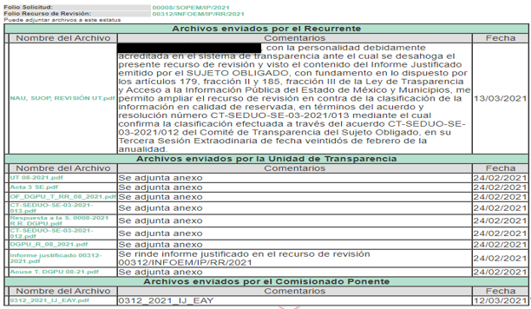
En ese sentido, esta Ponencia determinó ponerlo a la vista del RECURRENTE, en fecha doce de marzo de dos mil veintiuno, en virtud de que EL SUJETO OBLIGADO modifico el sentido de la respuesta a la solicitud de información, en términos del artículo 185, fracción III de la Ley de la materia.

Por su parte, en fecha dieciséis de marzo de dos mil veintiuno, EL RECURRENTE presento sus manifestaciones alegatos; así como, ofreció los medios de prueba que a su derecho conviniera adjuntando el archivo electrónico “NAU, SUOP, REVISIÓN UT.pdf”, el cual contiene:

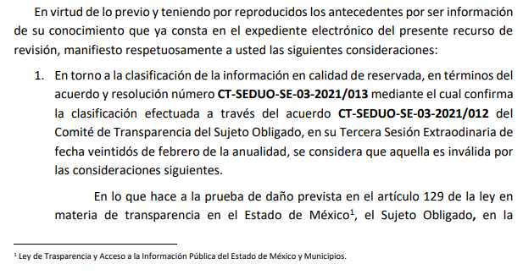
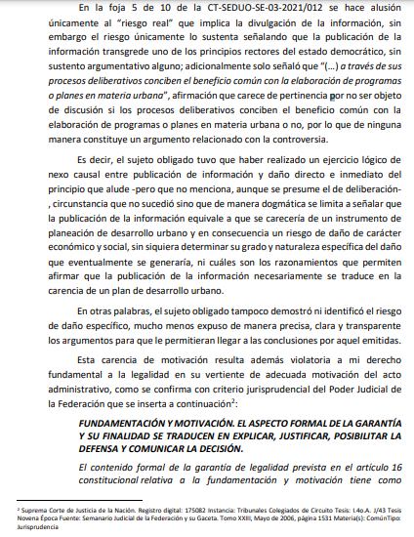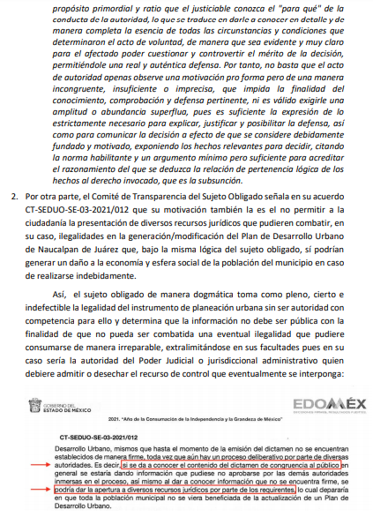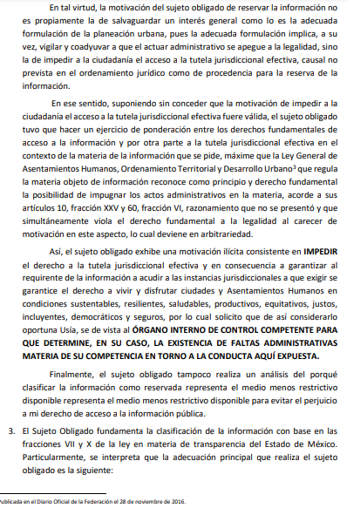
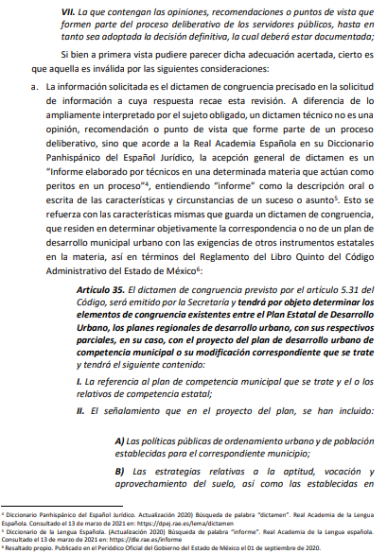
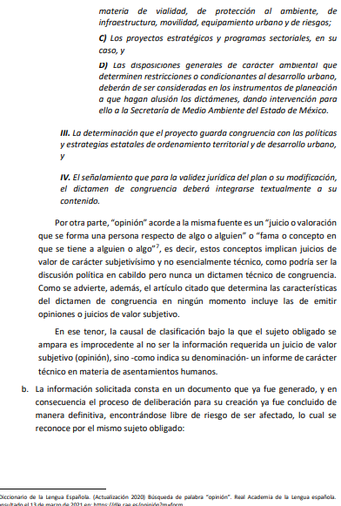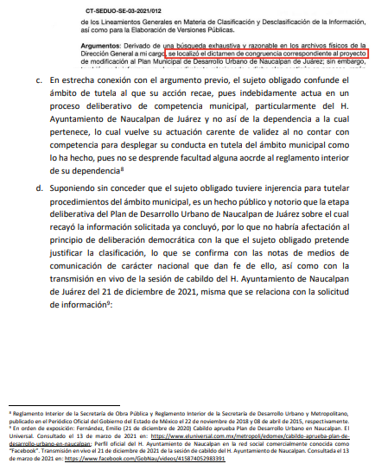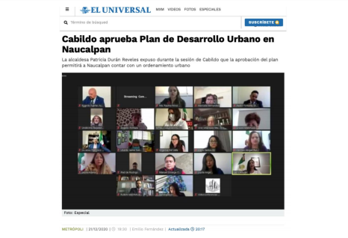
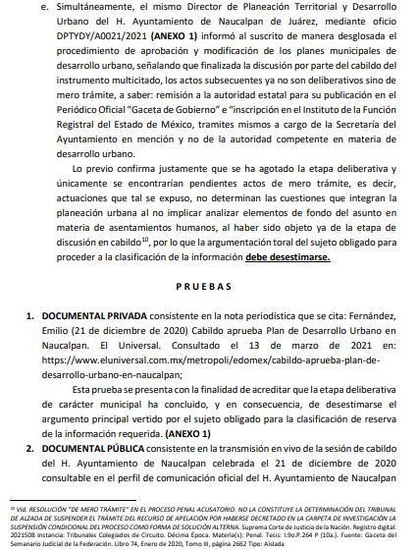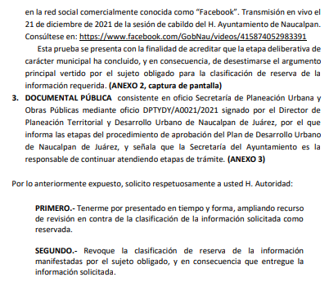
VIII. Una vez analizado el estado procesal que guarda el expediente, en fecha diecinueve de marzo de dos mil veintiuno, la Comisionada EVA ABAID YAPUR acordó el cierre de instrucción en el recurso de revisión, así como la remisión del expediente a efecto de ser resuelto, de conformidad con lo establecido en el artículo 185 fracciones VI y VIII de la Ley de Transparencia y Acceso a la Información Pública del Estado de México y Municipios;
- En fecha ocho de abril de dos mil veintiuno, la Comisionada Ponente acordó ampliar el plazo para resolver el recurso de revisión de mérito, por un periodo de hasta quince días hábiles, de conformidad con el artículo 181, tercer párrafo de la Ley de Transparencia y Acceso a la Información Pública del Estado de México y Municipios; y,

C O N S I D E R A N D O

PRIMERO. Competencia. Este Instituto de Transparencia, Acceso a la Información Pública y Protección de Datos Personales del Estado de México y Municipios, es competente para conocer y resolver los presentes recursos, conforme a lo dispuesto en los artículos 6, Letra A de la Constitución Política de los Estados Unidos Mexicanos; 5, párrafos trigésimo, trigésimo primero y trigésimo segundo, fracciones IV y V de la Constitución Política del Estado Libre y Soberano de México; 1, 2, fracción II, 13, 29, 36, fracciones I y II, 176, 178, 179, 181, párrafo tercero y 185 de la Ley de Transparencia y Acceso a la Información Pública del Estado de México y Municipios; y 9, fracciones I y XXIV y 11 del Reglamento Interior del Instituto de Transparencia, Acceso a la Información Pública y Protección de Datos Personales del Estado de México y Municipios; toda vez que se trata de un recurso de revisión interpuestos por un Ciudadano en términos de la Ley de la materia.

Aunado a lo anterior, este Órgano Garante estima pertinente realizar un pronunciamiento ya que consientes de la situación que se vive en la actualidad a fin de otorgarle a los ciudadanos herramientas ágiles y accesibles para el ejercicio de los derechos humanos que se tutelan, se considera que a pesar de las condiciones a las que nos enfrentamos, se cuentan con las herramientas técnicas y tecnológicas necesarias que eviten mermar el ejercicio de los derechos correspondientes, sin que ello implique el poner en riesgo el diverso derecho a la salud de todos los partícipes en los procesos que conllevan.

SEGUNDO. Interés. El recurso de revisión fue interpuesto por parte legítima, en atención a que se presentó por EL RECURRENTE, quien es la misma persona que formuló la solicitud de acceso a la información pública al SUJETO OBLIGADO.

TERCERO. Oportunidad. El recurso de revisión fue interpuesto dentro del plazo de quince días hábiles contados a partir del día siguiente al en que EL RECURRENTE tuvo conocimiento de la respuesta impugnada, tal y como lo prevé el artículo 178 de la Ley de Transparencia y Acceso a la Información Pública del Estado de México y Municipios, que establece:

“Artículo 178. El solicitante podrá interponer, por sí mismo o a través de su representante, de manera directa o por medios electrónicos, recurso de revisión ante el Instituto o ante la Unidad de Transparencia que haya conocido de la solicitud dentro de los quince días hábiles, siguientes a la fecha de la notificación de la respuesta.
A falta de respuesta del sujeto obligado, dentro de los plazos establecidos en esta Ley, a una solicitud de acceso a la información pública, el recurso podrá ser interpuesto en cualquier momento, acompañado con el documento que pruebe la fecha en que presentó la solicitud.
En el caso de que se interponga ante la Unidad de Transparencia, ésta deberá remitir el recurso de revisión al Instituto a más tardar al día siguiente de haberlo recibido.”

En efecto, atendiendo a que EL SUJETO OBLIGADO notificó la respuesta a la solicitud de información pública el día diez de febrero de dos mil veintiuno, el plazo de quince días hábiles que el artículo 178 de la ley de la materia otorga al RECURRENTE para presentar el recurso de revisión, transcurrió del once de febrero al cuatro de marzo de dos mil veintiuno, sin contemplar en el cómputo los días trece, catorce, veinte, veintiuno, veintisiete y veintiocho de febrero de dos mil veintiuno, por corresponder a sábados y domingos, considerados como días inhábiles, en términos del artículo 3, fracción X de la Ley de Transparencia y Acceso a la Información Pública del Estado de México y Municipios; así como, el día dos de marzo de dos mil veintiuno, por suspensión de labores en el Instituto, de conformidad con el Calendario Oficial en Materia de Transparencia, Acceso a la Información Pública y Protección de Datos Personales del Estado de México y Municipios, para el año dos mil veintiuno y enero de dos mil veintidós.
En ese tenor, se advierte que EL RECURRENTE presentó el medio de impugnación al rubro anotado, el mismo día en que se le notificó las respuesta impugnada, es decir, el diez de febrero de dos mil veintiuno; no obstante lo anterior, ello no implica que su interposición sea extemporánea, es decir, fuera del plazo señalado para tales efectos, en razón de que si bien el artículo 178 de la Ley de Transparencia y Acceso a la Información Pública del Estado de México y Municipios, establece que el recurso de revisión se ha de promover dentro de los quince días hábiles siguientes en que EL RECURRENTE tenga conocimiento de la respuesta impugnada, no limita a los particulares para que lo puedan presentar el mismo día en que le sea notificada dicha respuesta; esto es, no implica que de presentarse el recurso de revisión el mismo día de su notificación, deba considerarse como extemporáneo.
En apoyo a lo anterior, resulta aplicable por analogía la Jurisprudencia número 1a./J. 41/2015 (10a.), Décima Época, sustentada por la Primera Sala de la Suprema Corte de Justicia de la Nación, visible en la página 569, libro 19, tomo I, del Semanario Judicial de la Federación y su de la Gaceta de junio de 2015, cuyo rubro y texto esgrimen:
“RECURSO DE RECLAMACIÓN. SU INTERPOSICIÓN NO ES EXTEMPORÁNEA SI SE REALIZA ANTES DE QUE INICIE EL PLAZO PARA HACERLO. Conforme al artículo 104, párrafo segundo, de la Ley de Amparo, el recurso de reclamación podrá interponerse por cualquiera de las partes, por escrito, dentro del término de tres días siguientes al en que surta efectos la notificación de la resolución impugnada. Ahora bien, dicho numeral sólo refiere que el aludido medio de defensa no puede hacerse valer después de tres días, por tanto, no impide que el escrito correspondiente se presente antes de iniciado ese término. De ahí que si dicho recurso se interpone antes de que inicie el plazo para hacerlo, su presentación no es extemporánea.
Recurso de reclamación 953/2013. 9 de abril de 2014. Cinco votos de los Ministros Arturo Zaldívar Lelo de Larrea, José Ramón Cossío Díaz, Alfredo Gutiérrez Ortiz Mena, Olga Sánchez Cordero de García Villegas y Jorge Mario Pardo Rebolledo. Ponente: Arturo Zaldívar Lelo de Larrea. Secretaria: Carmina Cortés Rodríguez.
Recurso de reclamación 1067/2014. Raúl Rodríguez Cervantes. 28 de enero de 2015. Cinco votos de los Ministros Arturo Zaldívar Lelo de Larrea, José Ramón Cossío Díaz, Jorge Mario Pardo Rebolledo, Olga Sánchez Cordero de García Villegas y Alfredo Gutiérrez Ortiz Mena. Ponente: Alfredo Gutiérrez Ortiz Mena. Secretaria: Cecilia Armengol Alonso.
Recurso de reclamación 895/2014. 18 de febrero de 2015. Cinco votos de los Ministros Arturo Zaldívar Lelo de Larrea, José Ramón Cossío Díaz, Jorge Mario Pardo Rebolledo, Olga Sánchez Cordero de García Villegas y Alfredo Gutiérrez Ortiz Mena. Ponente: José Ramón Cossío Díaz. Secretario: Rodrigo Montes de Oca Arboleya.
Recurso de reclamación 1164/2014. Paula Abascal Valdez. 18 de febrero de 2015. Cinco votos de los Ministros Arturo Zaldívar Lelo de Larrea, José Ramón Cossío Díaz, Jorge Mario Pardo Rebolledo, Olga Sánchez Cordero de García Villegas y Alfredo Gutiérrez Ortiz Mena. Ponente: José Ramón Cossío Díaz. Secretaria: Lorena Goslinga Remírez.
Recurso de reclamación 1231/2014. 18 de marzo de 2015. Cinco votos de los Ministros Arturo Zaldívar Lelo de Larrea, José Ramón Cossío Díaz, Jorge Mario Pardo Rebolledo, Olga Sánchez Cordero de García Villegas y Alfredo Gutiérrez Ortiz Mena. Ponente: Arturo Zaldívar Lelo de Larrea. Secretario: Saúl Armando Patiño Lara.”
En ese tenor, se reitera que si el recurso de revisión que nos ocupa, se interpuso el día diez de febrero de dos mil veintiuno, éste se encuentra dentro de los márgenes temporales previstos en el artículo 178 de la Ley de la materia y, por tanto, su interposición se considera oportuna.
CUARTO. Procedibilidad. Del análisis efectuado, se advierte que resulta procedente la interposición del recurso y se concluye la acreditación plena de todos y cada uno de los elementos formales exigidos por el artículo 180 de la Ley de Transparencia y Acceso a la Información Pública del Estado de México y Municipios, en atención a que fue presentado mediante el formato visible en el SAIMEX.
QUINTO. Estudio y resolución del recurso. Una vez determinada la vía sobre la que versará el presente recurso y previa revisión del expediente electrónico formado en EL SAIMEX con motivo de la solicitud de información y del recurso que da origen, es conveniente analizar si la respuesta del SUJETO OBLIGADO, cumple con los requisitos y procedimientos del derecho de acceso a la información pública; por lo que, en primer término el particular requirió el Dictamen de Congruencia emitido por la autoridad estatal, respecto del Plan de Desarrollo Urbano del Municipio de Naucalpan de Juárez, mismo que fue discutido por el ayuntamiento del citado municipio en diciembre de 2020, y al cual se hace alusión en la Gaceta Municipal No. 30 del mismo ayuntamiento en su Acuerdo No. 469/73º SO/2020, publicada el 03 de diciembre de 2020;asi mismo refirió que, la existencia de la documentación requerida se desprende a su vez de la lectura de la Gaceta Numero 30 de sesión de cabildo del Ayuntamiento de Naucalpan de Juárez, que puede consultarse en la siguiente liga electrónica: https//naucalpan.gob.mx/wp-content/uploads/2020/12/Gaceta-Municipal-Naucalpan-Ano-2-Numero-30-del-3-de-Diciembre-de-20201.pdf.

De lo anterior, se desprende que EL SUJETO OBLIGADO en respuesta informó que la Dirección General de Planeación Urbana no tiene conocimiento de la notificación que alude el Transitorio Segundo del citado acuerdo número 469/73° SO/2020; por lo que no es posible entregar el documento solicitado.

De lo anterior, el ahora RECURRENTE señaló como razones o motivos de inconformidad en el recurso de revisión en estudio “…el sujeto obligado no tiene conocimiento de dicha notificación dado que dicho TRANSITORIO SEGUNDO hace alusión al "Secretario de Planeación Urbano y Obra Pública" municipal, es decir, a la autoridad administrativa del H. Ayuntamiento de Naucalpan de Juárez y NO al sujeto obligado (Secretaría de Desarrollo Urbano y Obra), que por similitud en la denominación pudo haber caído en confusión. En consecuencia, la motivación resulta indebida, pues el sujeto obligado nunca fue objeto de la notificación que él mismo alude, sino la autoridad municipal de similar denominación. En tal virtud, se reitera la solicitud de información habiendo hecho la aclaración respectiva.”
En razón de lo anterior, EL SUJETO OBLIGADO en fecha veinticuatro de febrero de dos mil veintiuno, remitió el Informe Justificado, por medio del cual refirió que al tenor de la aclaración hecha por el particular, se infiere que lo solicitado por el interesado, es el dictamen de congruencia correspondiente al proyecto de modificación al Plan Municipal de Desarrollo Urbano de Naucalpan de Juárez, bajo ese entendido y después de haber realizado una búsqueda exhaustiva y razonable de lo solicitado, precisó que la documental referida obra en los archivos físicos de esta Unidad Administrativa; sin embargo, también informó, que el procedimiento relacionado a dicho plan continúa en proceso, razón por la que no se está en la posibilidad de entregarlo; de este modo solicitó se sometiera a consideración del Comité de Transparencia del Sujeto Obligado, confirmar la propuesta de clasificación como información reservada del Dictamen de Congruencia correspondiente al proyecto de modificación al Plan Municipal de Desarrollo Urbano de Naucalpan de Juárez, bajo la aplicación de la prueba de daño, mediante la cual se establecen con precisión de manera fundada y motivada, las razones objetivas por las que la apertura de la información genera una afectación, clasificación que se solicita por un período de seis meses, hasta en tanto el plan sea publicado en periódico oficial “Gaceta del Gobierno”.
Derivado de lo anterior en fecha veintidós de febrero de dos mil veintiuno, el Comité de Transparencia de la Secretaría de Desarrollo Urbano y Obra, en su Tercera Sesión Extraordinaria, aprobó el acuerdo número CT-SEDUO-SE-03-2021/013, mediante el cual, confirmó la clasificación como información reservada respecto del Dictamen de Congruencia correspondiente al proyecto de modificación al Plan Municipal de Desarrollo Urbano de Naucalpan de Juárez, formulada por la servidora pública habilitada de la Dirección General de Planeación Urbana mediante oficio número 21200004000001S/OF./072/2021, por un período de 6 meses, hasta en tanto el plan sea publicado en el periódico oficial “Gaceta del Gobierno”.
Bajo esa tesitura, el hoy RECURRENTE presentó sus manifestaciones, alegatos; así como, ofreció los medios de prueba que a su derecho conviniera adjuntando el archivo electrónico “NAU, SUOP, REVISIÓN UT.pdf”, el cual contiene lo mencionado en el numeral VII de la presente resolución.
Primeramente, se precisa que se obvia el análisis de la competencia por parte del SUJETO OBLIGADO, para generar, administrar o poseer la información solicitada, dado que éste ha asumido la misma, en razón de que en su Informe Justificado admitió contar con el dictamen de congruencia correspondiente al proyecto de modificación al Plan Municipal de Desarrollo Urbano de Naucalpan de Juárez, mismo que a su decir aún continua en proceso; por lo que, no está en posibilidad de entregarlo, ello aunado a que la información se encuentra clasificada como reservada por un periodo de 6 meses, hasta en tanto el plan sea publicado.
En efecto, el hecho de que EL SUJETO OBLIGADO haya asumido contar con la información pública solicitada, acepta que la genera, posee y administra, en ejercicio de sus funciones, atribuciones y competencias de derecho público, motivo por el cual se actualiza el supuesto jurídico, previsto en el artículo 12 de la Ley de Transparencia y Acceso a la Información Pública del Estado de México y Municipios.
“Artículo 12. Quienes generen, recopilen, administren, manejen, procesen, archiven o conserven información pública serán responsables de la misma en los términos de las disposiciones jurídicas aplicables.

Los sujetos obligados sólo proporcionarán la información pública que se les requiera y que obre en sus archivos y en el estado en que ésta se encuentre. La obligación de proporcionar información no comprende el procesamiento de la misma, ni el presentarla conforme al interés del solicitante; no estarán obligados a generarla, resumirla, efectuar cálculos o practicar investigaciones.” (Sic)
Así, el estudio de la naturaleza jurídica de la información pública solicitada, tiene por objeto determinar si ésta la genera, posee o administra EL SUJETO OBLIGADO; sin embargo, en aquellos casos en que éste la asume, a nada práctico nos conduciría su estudio, ya que se insiste, dicha información, fue admitida por el mismo; por lo que, la genera, posee y administra, en ejercicio de sus funciones de derecho público, motivo por el cual, se actualiza el supuesto jurídico, previsto en el artículo 12 de la Ley de la materia, anteriormente referido.
No obstante, en aquellos casos en que los Sujetos Obligados hayan asumido que cuentan con la información requerida, ello se traduce en que la generan, poseen o administran. Así, en el presente caso, EL SUJETO OBLIGADO asumió tal situación al señalar en su Informe Justificado que cuenta con el dictamen de congruencia correspondiente al proyecto de modificación al Plan Municipal de Desarrollo Urbano de Naucalpan de Juárez; lo que, implica que cuenta con la misma.
Por principio de cuentas, es de mencionar que el Código Administrativo del Estado de México en su artículo 5. 31 señala:
SECCIÓN PRIMERA
DEL DICTAMEN DE CONGRUENCIA
“Artículo 5.31.- Previamente a la aprobación de los planes municipales de desarrollo urbano, los municipios deberán obtener de la Secretaría el dictamen de congruencia, mismo que se emitirá considerando los principios aplicables establecidos en este Libro, así como las políticas y estrategias del Plan Estatal de Desarrollo Urbano y en su caso, las del plan regional o parcial de desarrollo urbano aplicable.

Artículo 5.32.- Los planes municipales de desarrollo urbano o los parciales que deriven de éstos que carezcan del dictamen de congruencia, serán nulos y no surtirán efecto legal alguno.”
(Énfasis añadido)
Por su parte, el artículo 33, fracción VI del Reglamento del Libro Quinto del Código Administrativo del Estado de México señala que una vez que se encuentre integrado el proyecto definitivo del plan o su modificación, el Presidente Municipal correspondiente, dentro de los diez días siguientes, solicitará a la Secretaría el dictamen de congruencia del proyecto, anexando la documentación que acredite la consulta pública mediante instrumento notarial que de constancia de los hechos realizados ante la fe de un Notario Público del Estado de México; mismo que se transcribe a continuación:
“DEL PROCEDIMIENTO DE APROBACIÓN Y MODIFICACIÓN DE LOS PLANES DE DESARROLLO URBANO DE COMPETENCIA MUNICIPAL

Artículo 33. El procedimiento de aprobación y modificación de los planes municipales de desarrollo urbano y de los planes parciales que deriven de ellos, se sujetará a lo siguiente:

I. La unidad administrativa municipal encargada del desarrollo urbano, formulará el proyecto del plan o su modificación, con la participación que corresponda de las instituciones gubernamentales estatales encargadas de las materias a que se refiere el artículo 5.19, fracción II, del Código, quienes emitirán sus observaciones sobre el contenido del mismo en los temas del área de su competencia. Para la procedencia de modificación a los planes municipales, será necesario contar con la evaluación que al efecto la sustente;
II. Previo a la consulta pública, la autoridad municipal someterá a la Secretaría el proyecto de plan o su modificación, para que de considerarlo necesario sea presentado ante la Comisión, constituida en foro técnico de análisis y consulta, a efecto de recabar, en su caso, las observaciones de sus integrantes, que a su vez las hará llegar a la autoridad municipal, para su valoración e integración al proyecto;
III. De no emitirse ninguna observación en los plazos que determine la Comisión, se entenderán como aceptados los términos del proyecto, procediendo la autoridad municipal que formuló el proyecto, a dar aviso público del inicio del proceso de consulta;
IV. El proyecto del plan o su modificación respectiva, con sus planos y anexos que lo integran, estará disponible físicamente al público durante un mes contado a partir del día siguiente al que se dé aviso público del inicio del proceso de consulta, en las oficinas de la unidad administrativa municipal que lo formuló y digitalmente en la página de internet del municipio, señalando el correo electrónico al que los ciudadanos podrán enviar sus planteamientos, propuestas y sugerencias sobre el plan que se somete a consulta. Durante dicho plazo, la autoridad municipal organizará al menos dos audiencias públicas en las que expondrá el proyecto del plan para realizar la consulta y recabar la opinión de los ciudadanos, conforme a lo establecido en el Código;
V. Durante el plazo señalado, la unidad administrativa municipal encargada del desarrollo urbano recibirá las propuestas que de manera escrita o electrónica se hayan planteado, incorporará al proyecto las que resulten viables y elaborará el documento definitivo del plan, o de su modificación;
VI. Integrado el proyecto definitivo del plan o su modificación, el Presidente Municipal correspondiente, dentro de los diez días siguientes, solicitará a la Secretaría el dictamen de congruencia del proyecto, anexando la documentación que acredite la consulta pública mediante instrumento notarial que de constancia de los hechos realizados ante la fe de un Notario Público del Estado de México;
VII. Cumplidas las anteriores formalidades y emitido el dictamen de congruencia por la Secretaría, el Ayuntamiento respectivo dentro de los diez días siguientes, aprobará el plan en sesión de Cabildo;
VIII. Una vez aprobado el plan o su modificación, la autoridad municipal, dentro de los diez días siguientes, lo remitirá con todos sus antecedentes y anexos gráficos a la Secretaría en documento electrónico y en dos versiones físicas, anexando copia certificada del acta de sesión de Cabildo en el que conste su aprobación; lo anterior, para el trámite de su publicación en el Periódico Oficial “Gaceta del Gobierno” y su posterior inscripción en el Instituto de la Función Registral del Estado de México, así como la correspondiente remisión al Sistema Estatal. Los documentos físicos o impresos y copia del acta de sesión de Cabildo, deberán estar certificados por el Secretario del Ayuntamiento y los electrónicos contendrán su firma electrónica avanzada o sello electrónico, además del respectivo oficio con el cual sean remitidos a la Secretaría, y
IX. Los planes de desarrollo urbano de competencia municipal que hayan sido publicados en el Periódico Oficial “Gaceta del Gobierno”, podrán corregirse por errores de impresión o de texto, con la finalidad de publicar la fe de erratas correspondiente. Para ello, el Municipio deberá contar con la opinión técnica favorable de la Secretaría, misma que deberá pronunciarse sobre dicha opinión técnica en un término de diez días hábiles.
Hecho lo anterior, el Municipio deberá solicitar a la Secretaría la publicación de las modificaciones a los planes de desarrollo urbano de competencia municipal en el Periódico Oficial “Gaceta del Gobierno”, para lo cual remitirá copia certificada de la sesión de Cabildo en la que hayan sido aprobadas las versiones originales por el Ayuntamiento que corresponda.”
(Énfasis añadido)
De igual forma, el diverso artículo 36, del citado reglamento refiere que la Secretaría analizará el plan o su modificación y en caso procedente elaborará el respectivo dictamen de congruencia, mismo que será firmado por su Titular, quien ordenará su entrega formal al Municipio solicitante dentro del plazo de treinta días hábiles, tal y como se advierte a continuación:
“Artículo 36. El municipio respectivo, por conducto del Presidente Municipal, solicitará por escrito a la Secretaría, la emisión del dictamen de congruencia a que se refiere el artículo anterior, acompañando el proyecto del plan o su modificación que se trate, impreso y en medio magnético con todos sus antecedentes y anexos gráficos.

La Secretaría analizará el plan o su modificación y en caso procedente elaborará el respectivo dictamen de congruencia, mismo que será firmado por su Titular, quien ordenará su entrega formal al Municipio solicitante dentro del plazo de treinta días hábiles.

En caso de no existir congruencia, se le comunicará lo conducente para que se realicen los ajustes correspondientes al proyecto del plan o su modificación.”
De la normatividad en cita, se desprende que el dictamen de Congruencia, es el acto administrativo en el que se determina la congruencia de un plan municipal de desarrollo urbano o de los parciales que deriven de éste, con las políticas, estrategias y objetivos previstos en el Plan Estatal de Desarrollo Urbano y, en su caso, en el plan regional de desarrollo urbano aplicable, de este modo la Secretaría analizará el plan o su modificación y en caso procedente elaborará el respectivo dictamen de congruencia, mismo que será firmado por su Titular, quien ordenará su entrega formal al Municipio solicitante dentro del plazo de treinta días hábiles.
De lo anterior se advierte, que existe fuente obligacional que constriñe al SUJETO OBLIGADO a contar con la información solicitada; por lo que, al momento de dar cumplimiento a la resolución, máxime que es a través del informe justificado que refiere contar con el Dictamen de Congruencia del Plan Municipal de Desarrollo Urbano de Naucalpan de Juárez.
Aunado a lo anterior, si bien a la fecha de emisión del informe justificado aún no se aprobaba la modificación al Plan Municipal de Desarrollo Urbano, también lo es que la norma que regula la emisión del mismo supra citada, indica que una vez remitido el Dictamen de congruencia por EL SUJETO OBLIGADO, se tienen 10 días para su aprobación por parte del Municipio, plazo que ya transcurrió.
Por lo anteriormente expuesto, en aras de garantizar el acceso a la información pública, se considera pertinente ordenar al SUJETO OBLIGADO, entregue al RECURRENTE, el Dictamen de Congruencia del Plan Municipal de Desarrollo Urbano de Naucalpan de Juárez y solo para el caso de que dentro del dictamen se adviertan partes que pudieran poner en riesgo la implementación dada la falta de aprobación por parte del municipio, se deberá hacer entrega de la versión publica del documento para las partes que de manera fundada y motivada encuadren con algún supuesto de clasificación; por lo que, deberá hacer entrega del Acuerdo de Clasificación de la Información, debidamente fundado y motivado.
Dicho lo anterior, se destaca que conforme al numeral Octavo de los Lineamientos Generales en materia de Clasificación y Desclasificación de la Información; así como, para la elaboración de versiones públicas para realizar la clasificación de la información se debe fundar y motivar señalando el artículo, fracción, inciso, párrafo o numeral de la Ley o tratado internacional suscrito por el Estado Mexicano que expresamente le otorgue el carácter de clasificada; así como, especificar las razones o circunstancias especiales que lo llevaron a concluir que el caso particular se ajusta algún supuesto previsto por la norma legal invocada como fundamento.
Por tanto, la fundamentación y motivación consiste en la obligación que tiene todo ente público de expresar los preceptos jurídicos aplicables al asunto motivo del acto y las razones o argumentos de su actuar.
Al respecto, el máximo tribunal del país ha establecido jurisprudencia respecto a qué debe entenderse por fundamentación y motivación, en los siguientes términos:
“FUNDAMENTACIÓN Y MOTIVACIÓN. La debida fundamentación y motivación legal, deben entenderse, por lo primero, la cita del precepto legal aplicable al caso, y por lo segundo, las razones, motivos o circunstancias especiales que llevaron a la autoridad a concluir que el caso particular encuadra en el supuesto previsto por la norma legal invocada como fundamento.”(Sic)
Así, en un acto de autoridad se surte la debida fundamentación cuando se cita el precepto legal aplicable al caso concreto y la debida motivación cuando se expresan las razones, motivos o circunstancias que tomó en cuenta la autoridad para adecuar el hecho a los fundamentos de derecho.
Más aún, a través de diversa jurisprudencia dictada por el Poder Judicial de la Federación se sostiene que la finalidad de la fundamentación o motivación es la de explicar, justificar, posibilitar la defensa y comunicar la decisión de la autoridad:
“FUNDAMENTACIÓN Y MOTIVACIÓN. EL ASPECTO FORMAL DE LA GARANTÍA Y SU FINALIDAD SE TRADUCEN EN EXPLICAR, JUSTIFICAR, POSIBILITAR LA DEFENSA Y COMUNICAR LA DECISIÓN. El contenido formal de la garantía de legalidad prevista en el artículo 16 constitucional relativa a la fundamentación y motivación tiene como propósito primordial y ratio que el justiciable conozca el "para qué" de la conducta de la autoridad, lo que se traduce en darle a conocer en detalle y de manera completa la esencia de todas las circunstancias y condiciones que determinaron el acto de voluntad, de manera que sea evidente y muy claro para el afectado poder cuestionar y controvertir el mérito de la decisión, permitiéndole una real y auténtica defensa. Por tanto, no basta que el acto de autoridad apenas observe una motivación pro forma pero de una manera incongruente, insuficiente o imprecisa, que impida la finalidad del conocimiento, comprobación y defensa pertinente, ni es válido exigirle una amplitud o abundancia superflua, pues es suficiente la expresión de lo estrictamente necesario para explicar, justificar y posibilitar la defensa, así como para comunicar la decisión a efecto de que se considere debidamente fundado y motivado, exponiendo los hechos relevantes para decidir, citando la norma habilitante y un argumento mínimo pero suficiente para acreditar el razonamiento del que se deduzca la relación de pertenencia lógica de los hechos al derecho invocado, que es la subsunción.”
(Énfasis añadido.)
En consecuencia, la fundamentación y motivación implica que en el acto de autoridad, además de contenerse los supuestos jurídicos aplicables se expliquen claramente, por qué, a través de la utilización de la norma se emitió el acto. De este modo, la persona que se siente afectada pueda impugnar la decisión, permitiéndole una real y auténtica defensa.
Por lo tanto, ante lo parcialmente fundado de las razones o motivos de inconformidad hechas valer por EL RECURRENTE, este Instituto estima que en términos del artículo 186, fracción III de la Ley de Transparencia y Acceso a la Información Pública del Estado de México y Municipios y atento a las consideraciones anteriores, determina REVOCAR la respuesta del SUJETO OBLIGADO, y ordenar hacer entrega al RECURRENTE de la información que ha quedado precisada y en los términos indicados.
Finalmente, respecto a que EL RECURRENTE manifestó que, a su decir, EL SUJETO OBLIGADO exhibe una motivación ilícita consistente en impedirle el derecho a la tutela jurisdiccional efectiva, es por lo que solicitó dar vista al Titular de la Contraloría Interna y Órgano de Control de Vigilancia de este Instituto, razón por la que se advierte que no se desprenden elementos para que en términos del ordinal 190 se dé vista a dicho Titular, por lo que resulta inatendible dicho apartado.
Así, con fundamento en lo prescrito en los artículos 5, párrafos trigésimo, trigésimo primero y trigésimo segundo, fracciones IV y V, de la Constitución Política del Estado Libre y Soberano de México, y los artículos 2, fracción II, 9, 29, 36, fracciones I y II, 176, 178, 179, 181, 185, fracción I, 186 y 188, de la Ley de Transparencia y Acceso a la Información Pública del Estado de México y Municipios, este Pleno:

R E S U E L V E

PRIMERO. Resultan parcialmente fundadas las razones o motivos de inconformidad planteadas por EL RECURRENTE por los argumentos y fundamentos expuestos en el Considerando QUINTO de la presente resolución.

SEGUNDO. Se REVOCA la respuesta proporcionada por EL SUJETO OBLIGADO y se ordena atienda la solicitud de información número 00008/SOPEM/IP/2021, en términos del Considerando QUINTO de la presente resolución, y haga entrega al RECURRENTE, vía el SAIMEX, de ser procedente en versión pública, de lo siguiente:

“El Dictamen de Congruencia correspondiente al proyecto de modificación al Plan Municipal de Desarrollo Urbano de Naucalpan de Juárez.
Debiendo notificar al RECURRENTE el Acuerdo de Clasificación de la información que emita el Comité de Transparencia, con motivo de la versión pública.”

TERCERO. Notifíquese al Titular de la Unidad de Transparencia del SUJETO OBLIGADO, para que conforme a los artículos 186, último párrafo y 189, párrafo segundo de la Ley de Transparencia y Acceso a la Información Pública del Estado de México y Municipios, dé cumplimiento a lo ordenado dentro del plazo de diez días hábiles, debiendo informar a este Instituto en un plazo de tres días hábiles siguientes sobre el cumplimiento dado a la presente resolución.

CUARTO. Notifíquese al RECURRENTE la presente resolución.

QUINTO. Con fundamento en el artículo 198 de la Ley de Transparencia y Acceso a la Información Pública del Estado de México y Municipios, se apercibe al SUJETO OBLIGADO que, en caso de negarse a cumplir la presente resolución o hacerlo de manera parcial se actuará de conformidad con lo previsto en los artículos 213, 214, 216 y 217 de dicha Ley.

SEXTO. Hágase del conocimiento al RECURRENTE que, de conformidad con lo establecido en el artículo 196 de la Ley de Transparencia y Acceso a la Información Pública del Estado de México y Municipios, podrá impugnarla vía Juicio de Amparo en los términos de las leyes aplicables.
SÉPTIMO. De conformidad con el artículo 198 de la Ley de Transparencia y Acceso a la Información Pública del Estado de México y Municipios, de considerarlo procedente, EL SUJETO OBLIGADO de manera fundada y motivada, podrá solicitar una ampliación de plazo para el cumplimiento de la presente resolución.
ASÍ LO RESUELVE, POR UNANIMIDAD DE VOTOS, EL PLENO DEL INSTITUTO DE TRANSPARENCIA, ACCESO A LA INFORMACIÓN PÚBLICA Y PROTECCIÓN DE DATOS PERSONALES DEL ESTADO DE MÉXICO Y MUNICIPIOS, CONFORMADO POR LOS COMISIONADOS; ZULEMA MARTÍNEZ SÁNCHEZ, EVA ABAID YAPUR, JOSÉ GUADALUPE LUNA HERNÁNDEZ, JAVIER MARTÍNEZ CRUZ Y LUIS GUSTAVO PARRA NORIEGA; EN LA DÉCIMA SEGUNDA SESIÓN ORDINARIA CELEBRADA EL CATORCE DE ABRIL DE DOS MIL VEINTIUNO, ANTE EL SECRETARIO TÉCNICO DEL PLENO ALEXIS TAPIA RAMÍREZ.
YSM/IAHA

